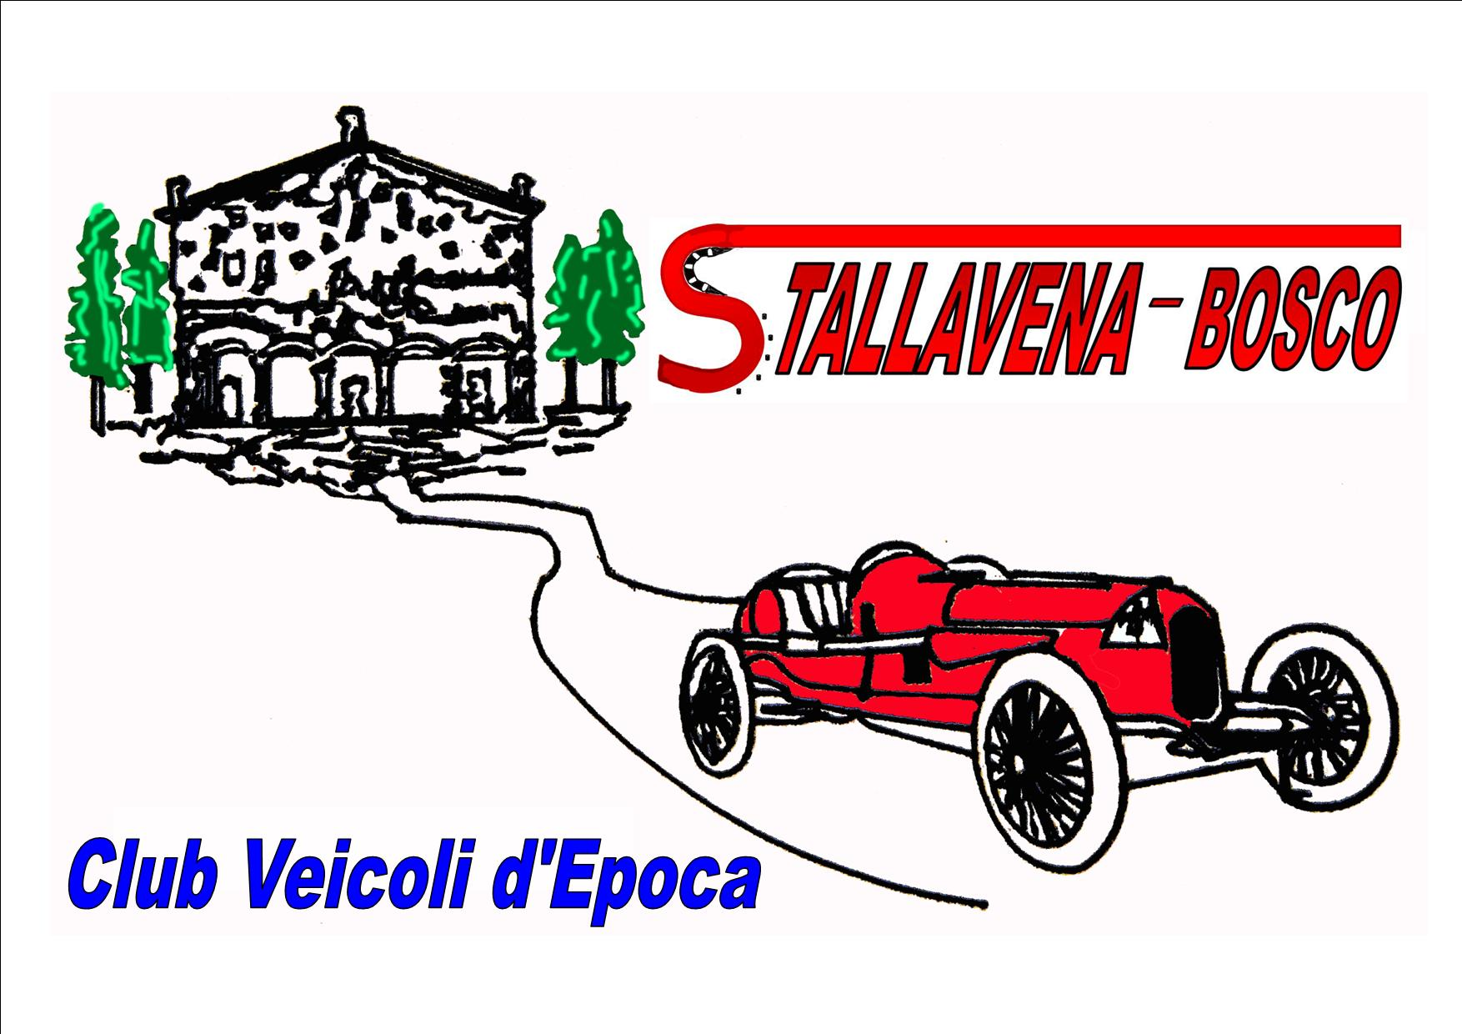
18° STALLAVENA - BOSCO

15 Giugno 2014

Il Stallavena – Bosco Club Veicoli d’Epoca di Verona,club affiliato al RIVS ( Registro Italiano Veicoli Storici ), con la collaborazione della Pro Loco di Cerro .V.se , domenica 15 Giugno ha organizzato la 18^ Stallavena-Bosco, manifestazione di auto d’epoca, rievocando la mitica corsa in salita che era considerata la più veloce d’Europa (1958 / 1968 ).
I partecipanti si sono ritrovati a Grezzana, Frantoio Redoro, per consegna materiale e per degustare i prodotti dell’oleificio.
Dopo la partenza, tra gli ulivi, hanno raggiunto il piazzale della ditta Carrera, alla ripartenza hanno affrontato i tornanti della mitica salita con controllo timbro e aperitivo volante alla pizzeria Miravalle, storico luogo d’incontro di Rallysti e amanti dei motori, per raggiungere Cerro V.se per la prima serie di prove su pressostati.
Le auto hanno proseguito per Boscochiesanuova, per poi ritornare a Cerro V.se transitando sulle strade del mitico Rally Due Valli (Valdiporro, San Francesco) dove in piazza Alferia hanno affrontato la seconda serie di prove e uno spuntino offerto dalla Pro Loco di Cerro.
I partecipanti, transitando in mezzo a panorami mozzafiato, hanno raggiunto il ristorante Conca dei Parpari, nell’omonima località nota agli sciatori per le belle piste di fondo, per il pranzo e le premiazioni.
Gli organizzatori ringraziano tutti i partecipanti alla manifestazione per aver portato un partere di auto veramente interessanti, dalle mitiche 124 Sport, alle A 112 in tutte le sue versioni (auto che fece scuola ai maggiori rallysti), alle Porsche, alle Lancia, alle Triumph….
“Le manifestazioni di auto d’Epoca non dovrebbero essere ostentazione di ricchezza ma una rassegna di ricordi ed emozioni”, come è avvenuto alla 18^ Stallavena – Bosco di Domenica 15 Giugno.

I vari premi sono stati assegnati a:
Il Trofeo Giannantonio Bortoletto è stato assegnato all’AUTO TRIUMPH TR3 A del 1960 dell’equipaggio Barbi / Caldana

Il Trofeo Flavio Massella al NAVIGATORE più giovane ZACCARIA BEATRICE
su Innocenti Mini Cooper del 1973

Come da diversi anni Flavio Bortoletto e Rino Boschi del Stallavena – Bosco C.V.d.E.
hanno diviso i partecipanti da chi usa i moderni cronometri digitali a chi è ancora legato al vecchio tic–tac del cronometro analogico, stilando due classifiche di merito.

Il podio per i cronometri analogici è stato conquistato dagli equipaggi :
1° Artoni / Bettoni su Autobianchi A 112 Abarth del 1977
2° Pesavento / Pesavento su Autobianchi A 112 Abarth del 1979
3° Scarpai / Tonon su Alfa Romeo GTV 2000 del 1972

Il podio per i cronometri digitali è stato conquistato dagli equipaggi :
1° Tonolli / Tonolli su Fiat 1500 Coupè Pininfarina del 1966
2° Zaccaria / Zaccaria su Innocenti Mini Cooper del 1973
3° Converso / Ameglio su Autobianchi A 112 Abarth del 1982

Bortoletto Flavio

Stallavena - Bosco Club Veicoli d’Epoca
Via A. Cristofoli 16 37138 Verona Tel. 045 566390 - Fax 045 566390
www.stallavenabosco.it E-Mail info@stallavenabosco.it stallavenabosco@gmail.com C.F. 93228420233

